О Т Ч Е Т
о деятельности МКУ «Управление образования города Кировска»
и образовательных учреждений за 2015 год

- Структура МКУ «Управление образования»
В 2015 году в МКУ «Управление образования» в 2015 году планово проводились оптимизационные мероприятия. В структуре учреждения на 01.01.2015 утверждены 115,25 штатные единицы. В течение года, в результате оптимизации из структурных подразделений МКУ «Управление образование» выведено 63,5 штатных единиц, в т. ч.:
- администрация – 1,0 штатных единиц;
- канцелярия – 1,0 штатная единица;
- ХЭК - 39,5 штатных единиц;
- ИМК – 4,5 штатных единиц;
- Централизованная бухгалтерия – 17,5 штатные единицы.
Таким образом, в структуру МКУ «Управление образования» на 01.01.2016 входит 51,75 штатных единиц (на 01.01.2015 -115,25 штатных единицы).

Структура МКУ «Управление образования»
по состоянию на 01.01.2016 г.

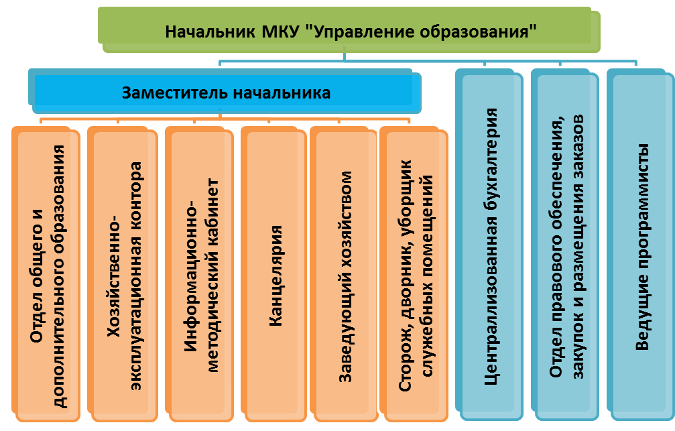

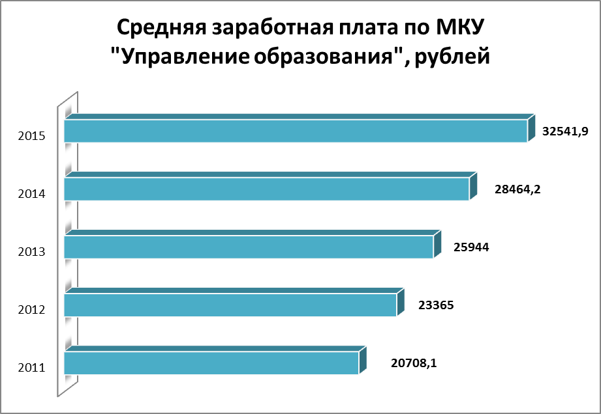

- Анализ сети образовательных учреждений.

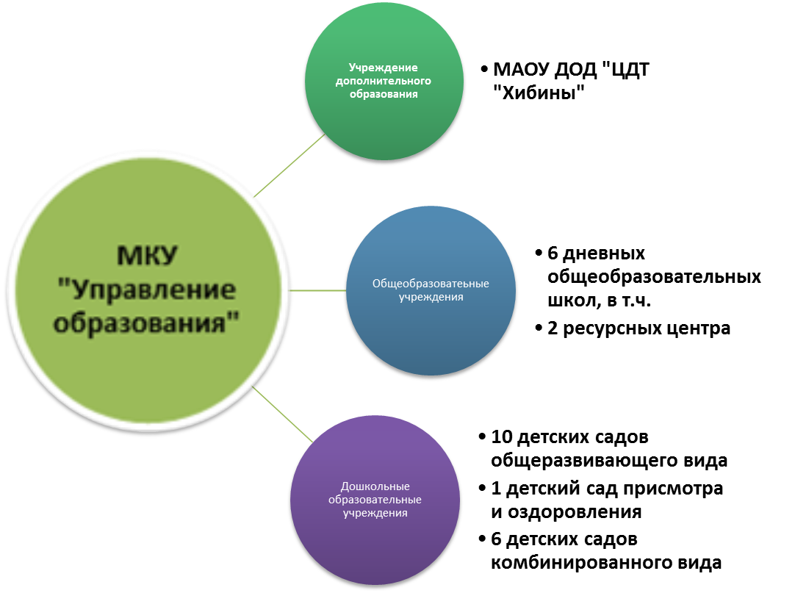

В сети образовательных учреждений МКУ «Управление образования» на 01.01.2014 имелось:
- 6 общеобразовательных учреждений;
- 17 дошкольных образовательных учреждений;
- 1 учреждение дополнительного образования.
_______________________________________
Итого: 24 учреждения

Из них 2 учреждения - автономные (МАОУ ДОД ЦДТ «Хибины» и МАДОУ № 16), остальные 22 учреждения - бюджетные.
Все учреждения располагаются в зданиях, отвечающих современным требованиям. В распоряжении учреждений образования нет зданий, находящихся в аварийном состоянии.

В сети дошкольных образовательных учреждений в 2015 году функционировало 17 дошкольных учреждений. С целью выполнения указа Президента РФ от 07.05.2012 № 597 «О мероприятиях по реализации государственной социальной политики», а также экономии средств местного бюджета оптимизированы штатные расписания дошкольных учреждений, доукомплектовыаны группы.

За 2015 год изменилось количество групп. На 01.01.2015 работало 105 групп. В течение года были закрыты 10 групп:
* 1 группа в МБДОУ № 4;
* 3 группы в МБДОУ № 5;
* 2 группы в МБДОУ № 10;
* 1 группа в МБДОУ № 13;
* 1 группа в МБДОУ № 41;
* 1 группа в МБДОУ № 56;
* 1 группа в МБДОУ № 57.
Таким образом, на 01.01.2016 функционировало 95 групп.

В сети общеобразовательных учреждений в течение года функционировало 6 школ.
На 01.01.2015 имелось 135 классов - комплектов, всего обучалось 3014 человек.
Из них:
*в вечерних классах - 12 обучающихся;
*в коррекционных классах (9 классов) - 103 обучающихся;
*в 12 профильных классах и классах с углубленным изучением предметов на базе трех городских школ - 400 обучающихся.
Средняя наполняемость классов - комплектов (без учета вечерних и коррекционных классов) – 23,8 человек, в т. ч.:
* в классах, находящихся в городской местности – 25,8 человек (при норме – 25);
* в классах, находящихся в сельской местности – 11,8 человек (при норме – 14).

В учреждении дополнительного образования детей - ЦДТ «Хибины», значительных изменений не произошло.

Проведенная оптимизация в образовательных организациях дала возможность экономии средств местного бюджета, а также дала возможность повышения заработной платы работникам при увеличении функциональных обязанностей каждого.

Финансирование и материальное

оснащение образовательных учреждений

В 2015 году финансирование деятельности образовательных учреждений и МКУ «Управление образования» осуществлялось за счет бюджетных средств, в размере 730 900,9 тысяч рублей.
Финансирование осуществлялось на 91% в рамках ведомственной и муниципальных целевых программ. Ведомственная целевая программа, направленная на организацию предоставления образования, исполнена на 96,13% (план – 642 696,91 тысяч рублей, исполнено – 617 832,25 тысяч рублей), муниципальные целевые программы – на 99,42% (план – 19 635,06 тысяч рублей, исполнено – 19 521,90 тысяч рублей).
Общий процент исполнения бюджета в 2015 году – 94,00%. Неисполнение бюджета произошло, в основном, из-за проведения оптимизационных мероприятий и реорганизации.

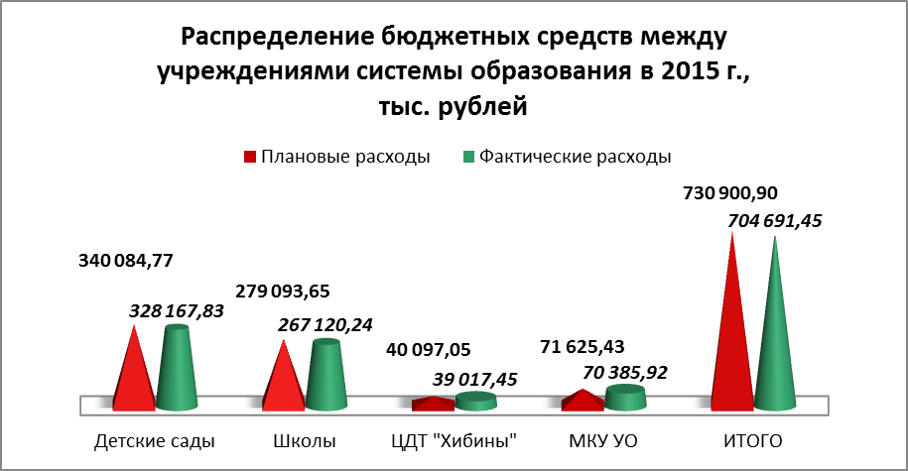

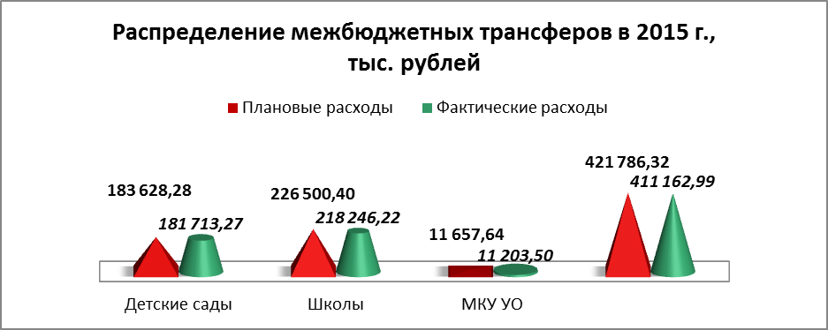

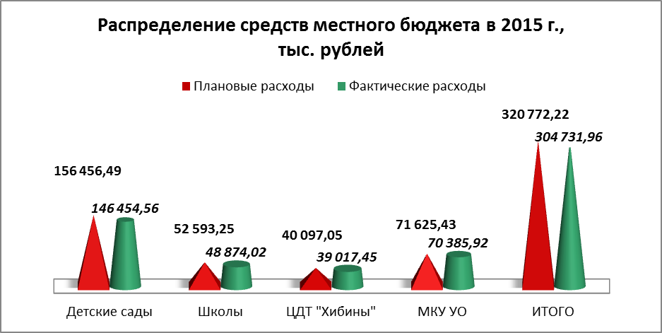

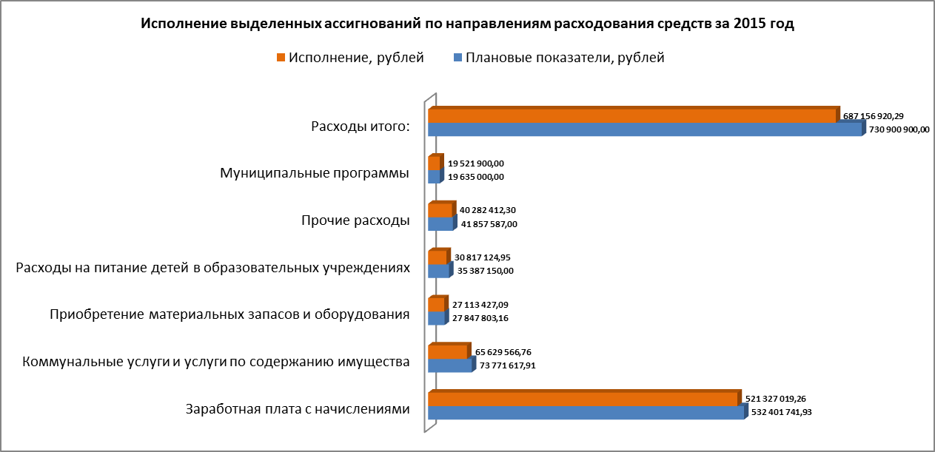

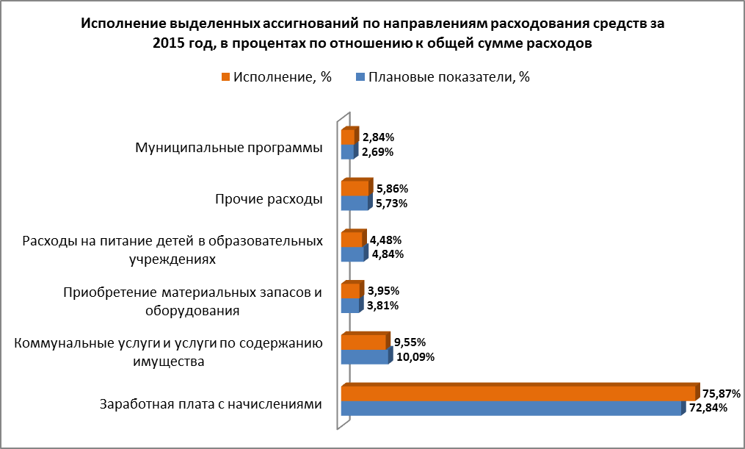

Выполнение мероприятий муниципальных программ.

№ | Наименование программ (задач) | Бюджетные ассигнования (тыс.руб.) |  |  | Исполнено (тыс.руб. / %)
 |  | Всего: | ОБ | МБ | Всего: | % | ОБ | % | МБ | %
1. | МП "Развитие образования города Кировска на 2014-2016 годы" | 15 729,7 | 3 253,6 | 12 467,1 | 15653,8 | 99,52 | 3 253,6 | 100 | 12 400,23 | 99,39
1.1. | Задача: Модернизация образования | 3 415,93 | 535,1 | 2880,8 | 3 393,2 | 99,34 | 535,1 | 100 | 2 858,1 | 99,21
1.2. | Задача: Реализация государственной программы «Доступная среда» | 3 249,4 | 1 118,5 | 2 130,9 | 3 249,4 | 100 | 1 118,5 | 100 | 2 130,9 | 100
1.3. | Задача: Обеспечение комплексной безопасности образовательных организаций, охраны здоровья обучающихся и воспитанников | 9 064,4 | 1 600,0 | 7 464,4 | 8 983,4 | 99,11 | 1600,0 | 100 | 7 383,8 | 98,92
2. | МП "Общегородские, праздничные, выездные мероприятия муниципального образования город Кировск с подведомственной территорией на 2014 - 2016 годы" | 856,7 | 0,0 | 856,7 | 856,7 | 100 | - | - | 856,7 | 100
3. | МП "Организация отдыха и занятости детей и подростков муниципального образования город Кировск с подведомственной территорией на 2014-2016 годы" | 984,10 | 0,0 | 984,10 | 983,29 | 99,92 | - | - | 983,29 | 99,92
4. | МП "SOS" на 2014-2016 годы | 108,0 | 0,0 | 108,0 | 108,0 | 100 | - | - | 108,0 | 100
5. | МП "Дополнительная социальная поддержка населения города Кировска с подведомственной территорией на 2014-2016 годы" | 1 261,5 | 0,0 | 1 261,5 | 1 225,08 | 97,1 | - | - | 1 225,08 | 97,1
6. | МП «Энергосбережение и повышение энергитической эффективности в муниципальном образовании город Кировск с подведомтсвенной территорией на 2014 – 2016 годы» | 695,0 | 0,0 | 695,0 | 695,0 | 100 | - | - | 695,0 | 100
 | Итого: | 19635,0 | 3253,6 | 16381,46 | 19521,9 | 99,42 | 3253,6 | 100 | 16268,3 | 99,31

В 2015 году за счет финансирования муниципальных программ, таких как «Развитие образования города Кировска», повышения эффективности бюджетных расходов, удалось продолжить решение комплексных и системных задач по модернизации образования.
Таким образом, выделенные на развитие образования средства, позволили осуществить выполнение мероприятий, направленных на решение основных проблем образовательных учреждений.
Из наиболее значимых мероприятий, в 2015 году реализованы следующие программные мероприятия:

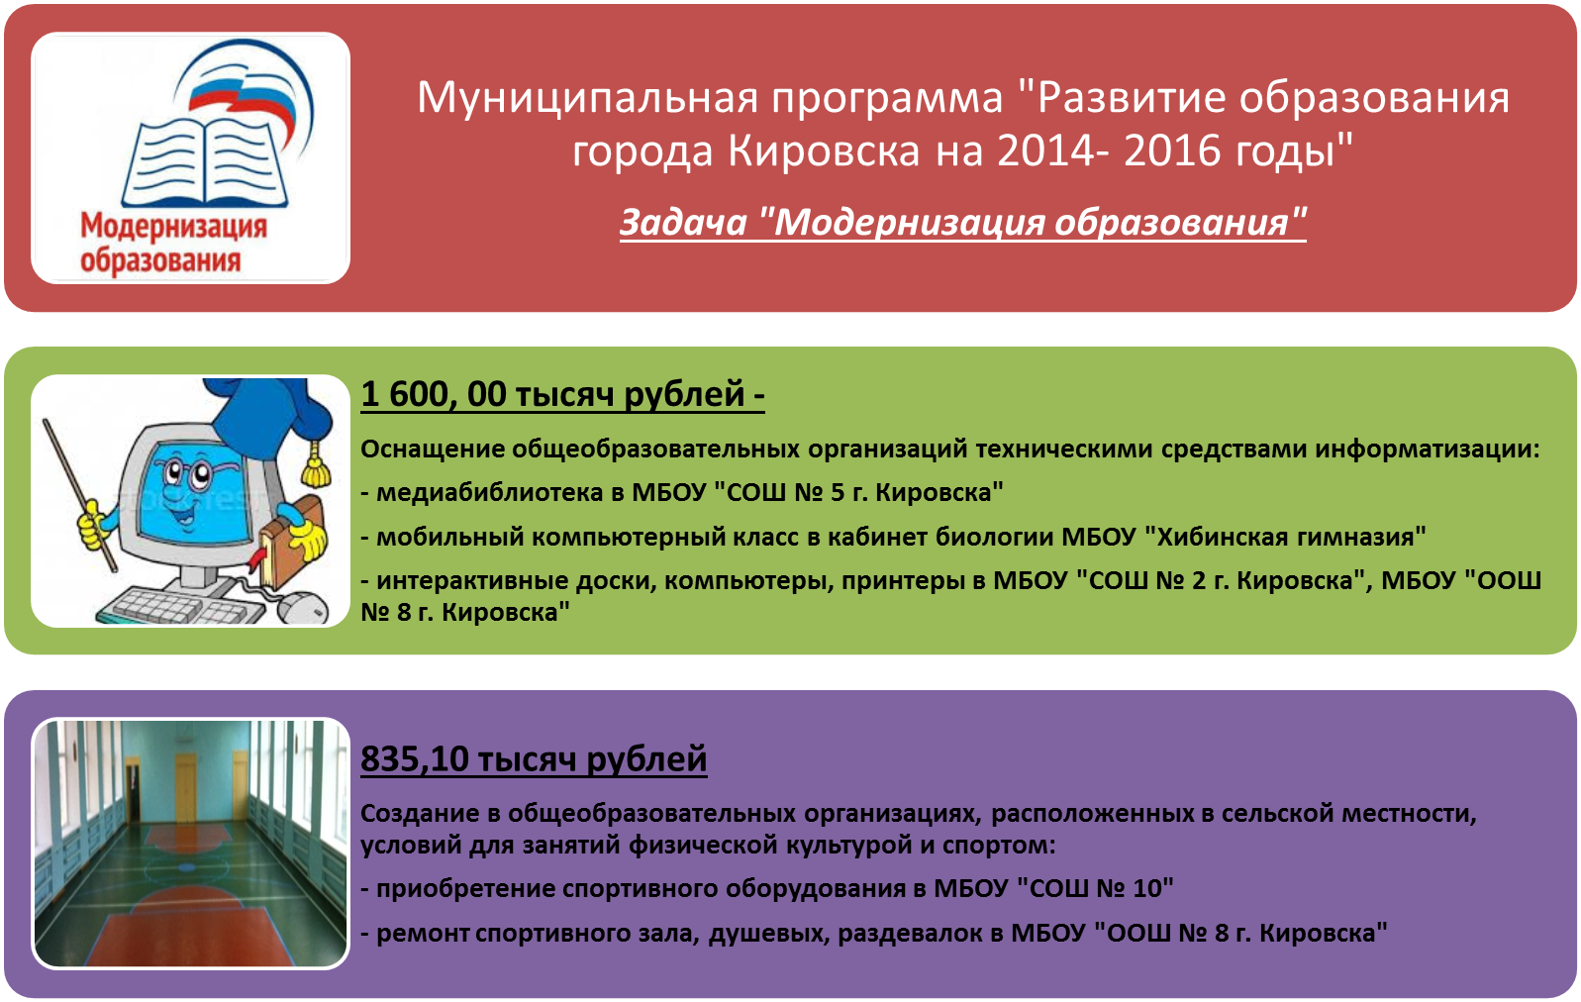

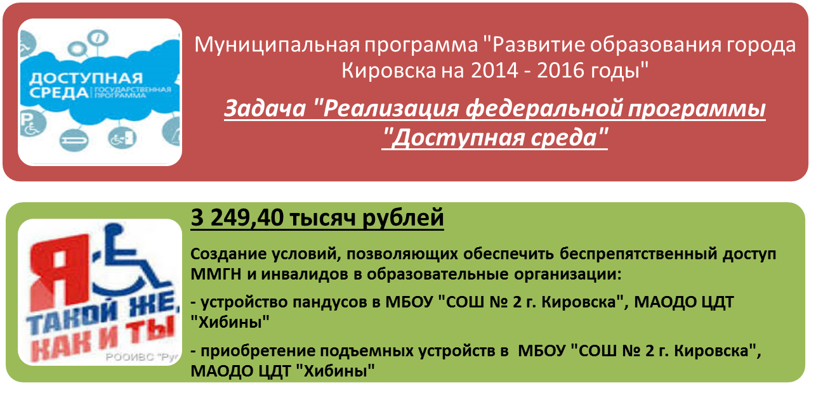

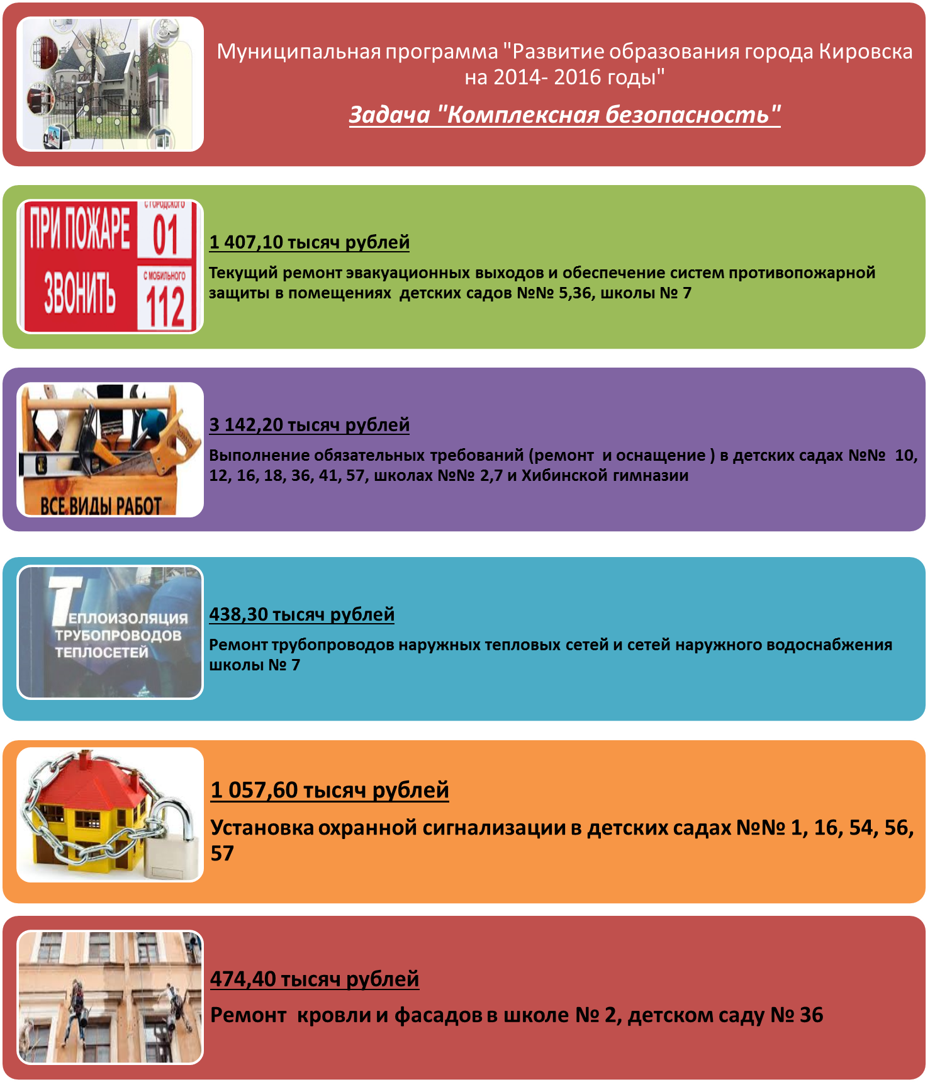

4.Заработная плата работников образовательных учреждений.

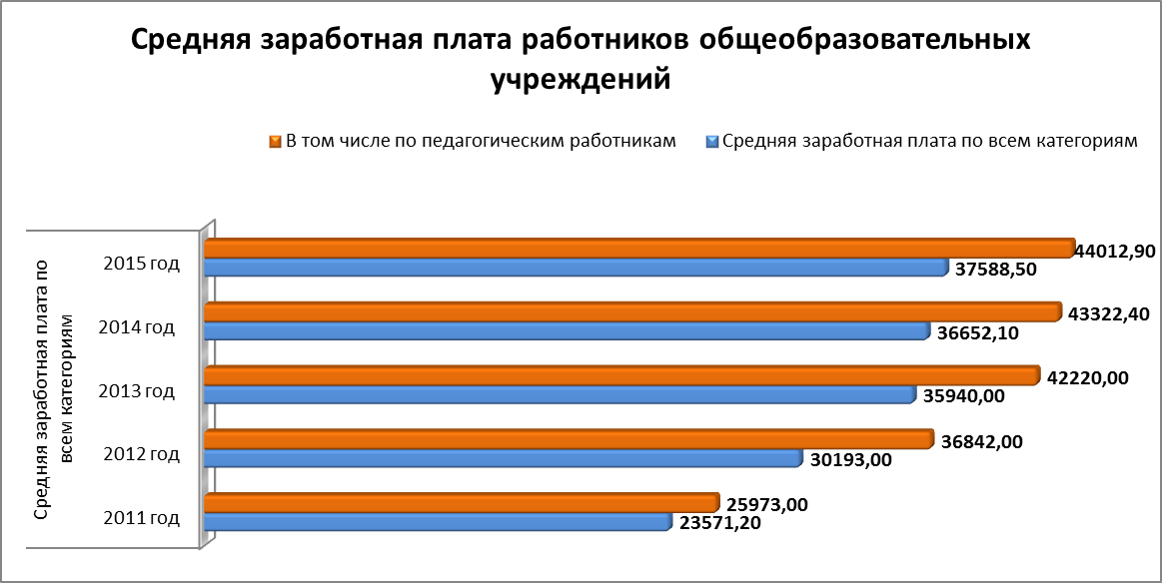

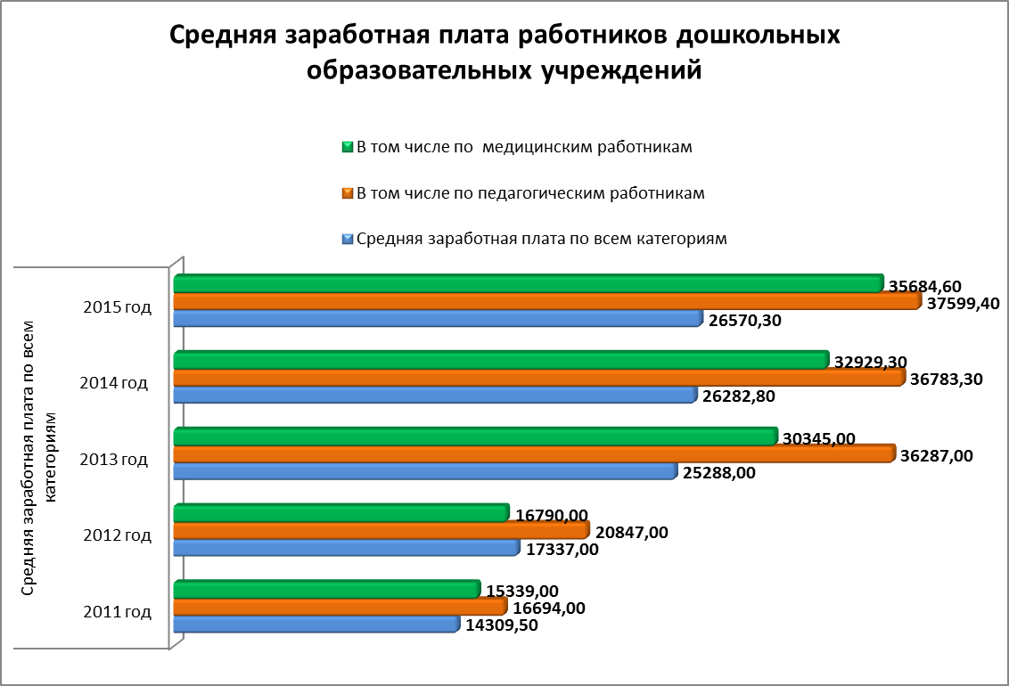

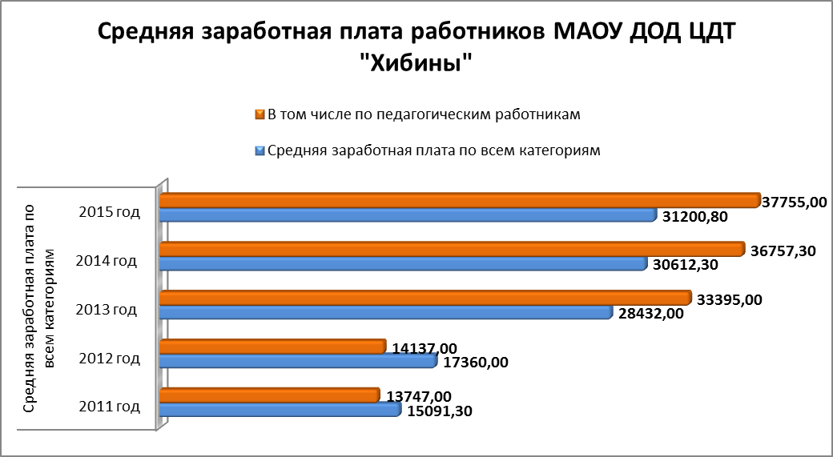

5.Основные итоги деятельности муниципальных образовательных организаций общего образования города Кировска.

Дошкольное образование.

Комплексный системный подход к решению основных проблем дошкольных образовательных учреждений позволил обеспечить соответствие условий организации образовательного процесса требованиям законодательства Российской Федерации в области образования.
Сеть дошкольных образовательных организаций города Кировска на протяжении ряда лет стабильна. В муниципальном образовании город Кировск с подведомственной территорией функционируют 17 муниципальных дошкольных образовательных учреждений, реализующих основную общеобразовательную программу – образовательную программу дошкольного образования.

Показатели | 2012 | 2013 | 2014 | 2015
Всего ДОО | 17 | 17 | 17 | 17
Кол-во детей | 1799 | 1856 | 1889 | 1895
% охвата детей от 1 г. до 7 лет дошкольным образованием | 86 | 90 | 91,2 | 93
Количество групп | 107 | 107 | 105 | 95
в том числе групп ясли/сад | 35/72 | 32/75 | 31/74 | 30/65
Кол-во групп компенсирующей направленности/кол-во детей в них | 19/219 | 19/223 | 19/225 | 10/273
Пропуски дней по болезни на 1 ребенка в год | 20,1 | 16,7 | 19,3 | 17,7

На 1 января 2016 года дошкольным образованием охвачено 1895 детей (всего 95 групп, из них 30 групп для детей раннего возраста). Резервы для открытия новых групп в действующих учреждениях имеются.
Обеспечение детей от трех до семи лет услугами дошкольного образования составляет 96% (100% от числа обратившихся за предоставлением места в дошкольном образовательном учреждении).
Очередности в дошкольные образовательные учреждения в городе Кировске нет, все заявители местами обеспечены.
Сохранена сеть компенсирующих групп. В дошкольных учреждениях города 10 групп для 273 детей с ОВЗ:
- нарушениями речи,
- нарушениями зрения,
- нарушениями опорно-двигательного аппарата,
- задержкой психического развития.
В пяти учреждениях (МБДОУ №№ 1,5,10,21,30) созданы и функционируют 6 логопедических пункта (охват - 124 ребенка).
10 детей-инвалидов дошкольного возраста посещают дошкольные образовательные учреждения. Детей дошкольного возраста, находящихся на индивидуальном обучении – нет.
На базе детского сада № 15 функционирует Центр игровой поддержки ребенка «Ладушки», который ежегодно посещают свыше 20 детей.
На базе МАДОУ № 16 открыт консультационный центр для родителей (законных представителей), обеспечивающих получение детьми дошкольного образования в форме семейного. За прошлый учебный год центр посетили 86 семей.
Таким образом, обеспечена 100-процентная доступность дошкольного образования для детей в возрасте от 0 до 7 лет.
Размер родительской платы за присмотр и уход за детьми в дошкольных учреждениях и средний размер компенсации родительской платы выросли по сравнению с 2013 и 2014 годами.

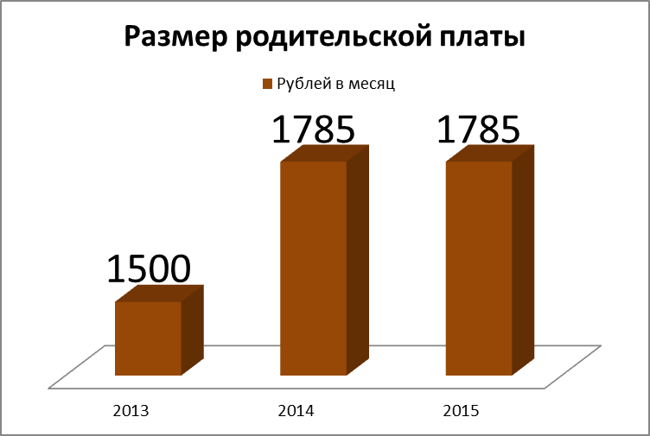 | 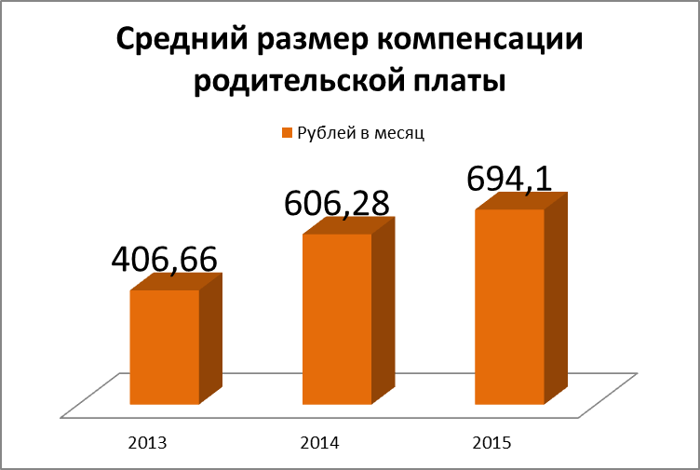

Все дошкольные учреждения имеют действующие лицензии на осуществление образовательной деятельности, медицинской деятельности, санитарно-эпидемиологические заключения Управления Роспотребнадзора по Мурманской области.
Условия организации образовательного процесса соответствуют требованиям законодательства Российской Федерации в области образования, в том числе федерального государственного образовательного стандарта.
Для всех дошкольных учреждений по новой форме сформированы муниципальные задания, включающие показатели качества и объема предоставляемых услуг по дошкольному образованию: реализация общеобразовательной программы дошкольного образования, присмотр и уход.
В 2015 году продолжена работа дошкольных образовательных учреждений по введению и реализации федерального государственного образовательного стандарта дошкольного образования, 2 детских сада являются региональными пилотными площадками. В 2015-16 учебном году количество ДОО, осуществляющих введение и реализацию ФГОС ДО, составляет 82% (14 учреждений). Пилотными учреждениями приведены в соответствие локальные акты, спроектирована в соответствии с ФГОС ДО образовательная программа, организована целенаправленная работа с педагогическим коллективом. Информационно-методическим кабинетом подготовлен сборник методических рекомендаций по направлениям деятельности пилотных площадок.
В соответствии с Планом мероприятий по нормативному, методическому и организационному обеспечению введения федерального государственного образовательного стандарта на учебный год реализуется комплекс мер по внедрению ФГОС ДО.
На 31 декабря 2015 года курсы повышения квалификации по реализации ФГОС прошли 90% педагогических и руководящих работников дошкольных учреждений города Кировска.
В 2015 году обучились на курсах повышения квалификации и курсах профессиональной переподготовки 136 педагогических работника ДОО.

Начальное общее, основное общее и среднее общее образование

На протяжении 5 последних лет муниципальная образовательная сеть претерпела ряд изменений, направленных на оптимизацию бюджетных расходов и достижение показателей, характеризующих эффективность финансово-хозяйственной деятельности муниципальных образовательных организаций.
В результате оптимизации сети средняя общеобразовательная школа № 2, находящаяся в отдалённом микрорайоне, начала обучение школьников по адаптированным образовательным программам (был открыт коррекционный класс для детей с ЗПР) и по очной и заочной формах обучения в вечерних классах. МБОУ «СОШ № 5 г. Кировска», имевшая в своём составе специальные (коррекционные классы) для детей с нарушением зрения, приступила также к обучению школьников по адаптированным общеобразовательным программам для детей с умственной отсталостью.
Прогнозируемое с 2014 года увеличение контингента за счёт роста количества будущих первоклассников совпало с увеличением прибывших за счёт детей, приехавших с территории Украины. Отсюда значительное увеличение значения контингента. На 01.01.2016 года общее количество школьников, прибывших с территории Украины, составило 81 человек.
Сеть общеобразовательных организаций города Кировска представлена на 01.01.2016 6 образовательными организациями различных видов и типов, в которых обучаются 3063 обучающихся по основным образовательным программам, в том числе по основным адаптированным общеобразовательным программам.

Количественный состав обучающихся по состоянию
на 1 января отчетного года:

Из приведённой таблицы видно, что количество обучающихся в классах начальной школы на протяжении 3 лет растёт, количество выпускников 9-х классов не стабильно, количество обучающихся по программам среднего общего образования уменьшается (в основном, за счёт увеличения числа поступающих в средние профессиональные организации).
Сокращается число обучающихся в вечерних классах: в 2015 году в 9 классах их нет, а среднее общее образование получают 12 человек.
В муниципальных общеобразовательных организациях обеспечивается равный доступ к качественному образованию.
По адаптированным основным образовательным программам обучается в 2015 году 125 детей с ограниченными возможностями здоровья. В том числе:
- в специальных коррекционных классах для детей с умственной отсталостью – 59 детей (МБОУ «СОШ № 5 г. Кировска», МБОУ «СОШ № 2»),
- в специальных коррекционных классах для детей с нарушением зрения - 44 ребенка (МБОУ «СОШ № 5 г. Кировска»);
В МБОУ «СОШ № 2», МБОУ «СОШ № 5 г. Кировска», МБОУ «Хибинская гимназия», МБОУ «ООШ № 8», МБОУ «СОШ № 10» по адаптированным образовательным программам осуществляется инклюзивное обучение 22 детей: с задержкой психического развития (16 детей), с нарушением зрения (3 человека), с умственной отсталостью (2 человека), с нарушением ОДА (1 человек).
В общеобразовательных организациях города обучаются 39 детей - инвалидов, в т.ч.
- на индивидуальном обучении – 17
- в общеобразовательном классе – 18
- в коррекционном классе (для детей с нарушением зрения) - 2
- обучаются родителями самостоятельно с компенсаций затрат – 2.
В том числе 4 детей – инвалидов продолжают в этом году дистанционное обучение Ресурсном центре дистанционного образования детей-инвалидов в «Минькинской специальная (коррекционная) общеобразовательная школа-интернат V вида».
Таким образом, в настоящий период гражданам города Кировска, подлежащим обучению по основным общеобразовательным программам начального общего, основного общего, среднего общего образования, предоставлена возможность получения образования в общеобразовательных организациях и вне их - в семейной форме и форме самообразования, а также очной, очно-заочной и заочной формах обучения, обучения по индивидуальному плану на дому; кроме того, 1 обучающийся зачислен в 2015/2016 учебном году в МБОУ «ООШ № 8» для прохождения промежуточной и итоговой аттестации экстерном.

В сфере общего образования продолжается введение федеральных государственных образовательных стандартов. По состоянию на 1 сентября 2015 года по новым стандартам обучаются:
- 100% учащихся общеобразовательных классов начальной школы,
- 32% учащихся основной школы (5 классы всех школ и 6 классы пилотных школ - МБОУ «СОШ № 7» и МБОУ «Хибинская гимназия»).
Доля педагогических и руководящих работников, прошедших повышение квалификации для работы по стандартам второго поколения, составляет 89%.
Мероприятия по введению ФГОС основного общего образования осуществляются в соответствии с планом-графиком основных мероприятий по введению ФГОС ООО в ОО города Кировска на 2014-2016 годы.
Продолжена работа по обеспечению обучающихся учебниками в соответствии с ФГОС.
На сегодняшний день можно назвать следующие положительные эффекты введения ФГОС в общеобразовательных организациях города:
- усилилась самостоятельность школ в содержании и организации образовательного процесса;
- приобретено оборудование, которое повлияло на организацию образовательного процесса. Например, созданы условия для осуществления школьниками исследований, конструирования, моделирования;
- повысилась заинтересованность обучающихся к учебной и другим видам деятельности за счет введения «портфолио», механизмов накопительной системы оценивания, проектных, творческих, исследовательских работы;
- расширяется образовательная среда школы (занятия проводятся в библиотеке, музее, лабораториях и т.п.); увеличивается доля внеурочных занятий в рабочих программах учителя, а также количество интегрированных уроков.
В 2015 году пилотные площадки (МБОУ «СОШ № 7» и «Хибинская гимназия») продолжили свою деятельность по опережающему введению Стандартов. На их базе организованы мероприятия по повышению квалификации работников системы образования по вопросам введения стандартов.
Введение новых Стандартов внесли изменения в региональную, муниципальную, школьную систему оценки качества образования. В 2015 году школьники приняли участие в следующих диагностических исследованиях:
- региональные диагностические исследования по комплексной оценке урочных и внеурочных достижений обучающихся 4 классов и их готовности к обучению на основной ступени общего образования;
- апробация Всероссийских проверочных работ по русскому языку и математике (4 классы);
- региональное мониторинговое исследование качества математического образования в 5-7 классах;
- региональное диагностическое исследование качества естественнонаучного образования в 4, 5, 8, 10 классах.
В целях повышения качества образования в 2015 году реализовывались Программа повышения качества образования на 2013-2015 годы, планы мероприятий по повышению качества школьного математического, естественнонаучного и филологического образования. Реализованы муниципальные программы поддержки школ, находящихся в сложных социальных условиях (МБОУ «СОШ № 2» и «СОШ № 5»). По итогам ГИА-2015 в перечне школ, работающих в сложных социальных условиях, которым будет оказана поддержка на уровне региона в 2015-2016 учебном году, осталась МБОУ «СОШ № 2».
МБОУ «СОШ № 7» продолжила работу в качестве региональной инновационной площадки по теме «Создание условий для обучения по индивидуальным образовательным программам проектно-исследовательской деятельности учащихся в условиях введения ФГОС основного общего образования».
МБОУ «Хибинская гимназия» и МБОУ «СОШ № 7 г. Кировска» продолжили работу в режиме ресурсных центров, показывая более высокое качество организации и результатов образовательной деятельности. Эти учреждения проводят различные методические мероприятия по распространению своего передового опыта работы по актуальным вопросам развития образования.
Обучение в начальных классах осуществляется по программам «Школа России» (46,9 %), «Начальная школа XXI века» (16,5%), «Школа 2000»- «Школа-2010»(15,6%), «Перспектива»(21%). За последние 3 года количество выбранных УМК уменьшилось, тем самым в образовательном пространстве муниципалитета появилось больше возможностей для перехода детей на уровне начального общего образования из одной общеобразовательной организации в другую.
Следует отметить, что в последние 3 года увеличилось количество школьников (МБОУ «СОШ №7 г. Кировска», МБОУ «Хибинская гимназия»), обучающихся по общеобразовательным программам основного общего образования и изучающих предмет углублённо.

Предпрофильная подготовка осуществляется для 100% обучающихся во всех ОО города Кировска в течение пяти лет.
Профильные классы организованы в МБОУ «СОШ № 5 г. Кировска», МБОУ «СОШ № 7 г. Кировска», МБОУ «Хибинская гимназия», обладающих кадровыми и материально-техническими ресурсами, значительным опытом работы по профильному обучению и имеющих положительные результаты работы. На 1 сентября 2015 года открыты следующие профили: физико-математический (2 класса), физико-химический (2 класса, в том числе т. н. класс «Фосагро», организованный по инициативе и при содействии с градообразующим предприятием «Апатит»), естественнонаучный (1 класс), социально-правовой (1 класс), социально-гуманитарный (2 класса), социально-экономический (2 класса). Ежегодный мониторинг показывает, что большинство выпускников ОО успешно сдают в ходе государственной итоговой аттестации экзамены в форме ЕГЭ, поступают в вузы страны, в том числе более 50% по профилю обучения.
В 2015 году город занял 1 место в рейтинге муниципалитетов по обязательным предметам на ЕГЭ. Средний балл ЕГЭ по городу выше среднего областного по химии, истории, географии, английскому языку, обществознанию, а по русскому языку, математике и физике средний балл самый высокий в регионе.

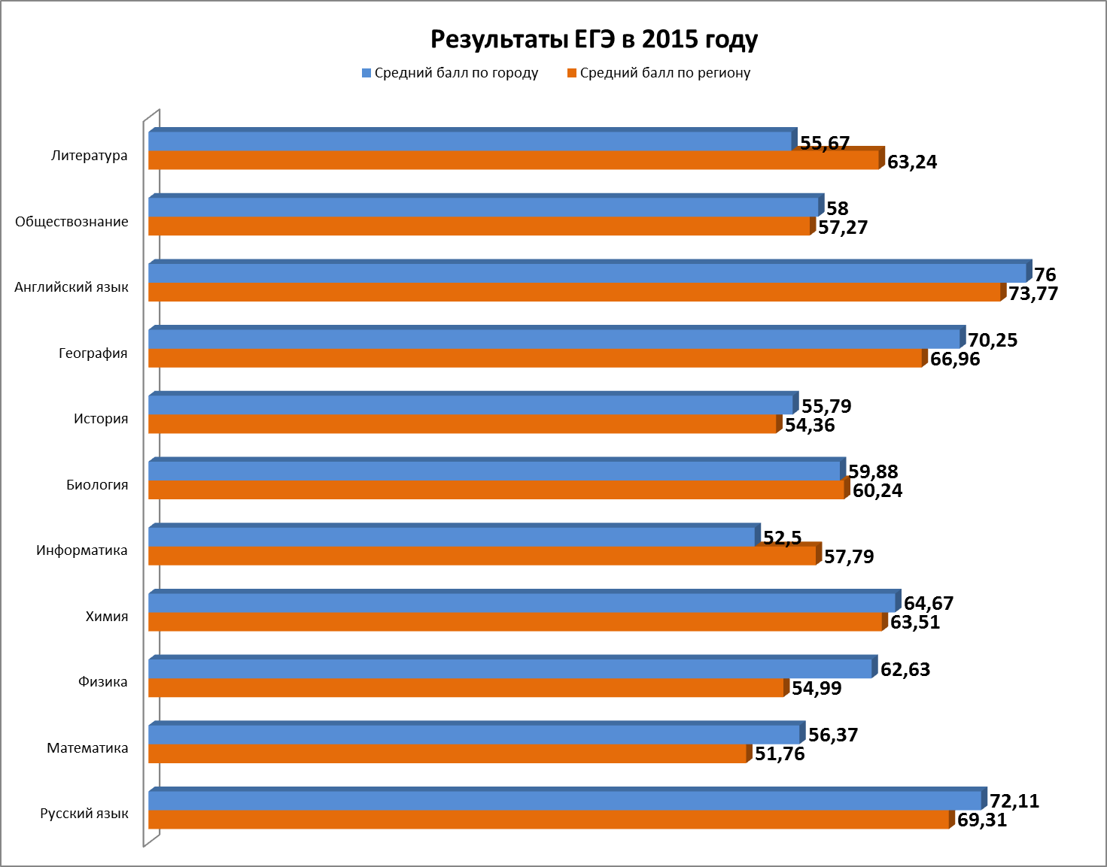

Средний балл ЕГЭ вырос относительно результатов 2014 года по семи предметам. СОШ № 7 на протяжении двух лет показывает результаты по русскому языку, математике, физике выше среднего балла по области, Хибинская гимназия - по русскому языку, математике, истории, английскому языку, литературе и обществознанию.
Школы, в течение двух лет работавшие по программе поддержки школ, находящихся в сложных социальных условиях, улучшили свои показатели относительно 2014 года: СОШ № 2 по трем предметам из трех, СОШ № 5 – по восьми предметам из 11. СОШ № 5 по семи предметам показала результаты выше областного балла.
Выпускники, изучавшие на профильном уровне математику, физику, историю, химию, показали средний балл выше областного среднего балла профильного уровня.
По результатам ОГЭ по обязательным предметам в рейтинге муниципалитетов город занимает 9 место (в 2014 году – 16). Средний балл по двум обязательным предметам незначительно ниже областного 56,75 и 56,99 соответственно.
В 2015 году более 42% выпускников основной школы сдавали экзамены по выбору, ориентируясь на поступление в профильные классы.
Анализ результатов государственной итоговой аттестации вошел в основу программ повышения качества образования ОО, программ повышения качества математического, филологического, естественнонаучного образования, планов методической работы и внутришкольного контроля.
Работа коллективов общеобразовательных учреждений по повышению качества образования и, в частности, по подготовке к государственной итоговой аттестации, будет продолжена.
В целях выявления и развития способностей обучающихся к научной (интеллектуальной) творческой, физкультурно-спортивной деятельности в 2015 году организовано:
Участие школьников города во Всероссийской олимпиаде школьников (доля победителей и призеров от числа участников с каждым годом растет):

В целях раннего выявления интеллектуально одаренных школьников ежегодно проводятся муниципальные олимпиады учеников начальных классов по русскому языку, математике и английскому языку, по английскому языку и математике – для учащихся 5 и 6 классов.
Обучающиеся МБОУ «СОШ № 7» и Хибинской гимназии обучались в очно-заочной школе для одаренных детей «А-элита». Большая группа обучающихся Хибинской гимназии дистанционно обучались в ОУДОД «Лапландия» по направлению «Я - исследователь», обучающиеся «СОШ № 5», «СОШ № 7», «Хибинская гимназия» обучались в Гуманитарной академии при гуманитарном факультете Петер ГУ.
МБОУ «СОШ №7», является партнером программы «Школьная лига РОСНАНО», а ЦДТ « Хибины» - участником программы.
Наши школьники активно участвуют в международных заочных конкурсах, в региональных и всероссийских конкурсах. В дистанционных олимпиадах, проводимых сторонними организациями, приняли участие 1436 школьников. Стали победителями и призерами 379 человек.
Успешно развивается научно-исследовательская деятельность. Во всех образовательных учреждениях действуют научные общества учащихся, проходят ежегодные школьные научно-практические конференции школьников, городские научно-практическая конференция «Молодые исследователи Хибин», конкурс исследовательских работ младших школьников, конференция обучающихся начальной школы «Я познаю мир».
Команды молодых исследователей города Кировска на Форуме научной молодежи «Шаг в будущее» завоевала научный кубок Мурманской области 2 степени. Победителями и призерами стали 3 учащихся.
В III Малой региональной научной конференции «Я - исследователь» в г. Мурманск призерами стали 8 учащихся.
В заочном конкурсе «Юный исследователь», проводимом Малой Академией Наук «Интеллект будущего» - 3 призера.
В научно-практической конференции для младших школьников «Первые шаги в науку» (г. Москва») призерами стали 7 человек.
Ежегодно проводится муниципальный этап Всероссийского конкурса юных чтецов «Живая классика». В 2015 году победителем регионального этапа и участником Всероссийского тура в международном лагере «Артек» стал Смирнов Дмитрий, учащийся МБОУ «Хибинская гимназия».
С целью поддержки и развития одаренных и мотивированных детей действует долгосрочная целевая программа «Общегородские, праздничные, выездные мероприятия муниципального образования город Кировск с подведомственной территорией на 2012 – 2016 годы». Сумма финансовых средств, освоенных по данной программе, составила 856 700 рублей, в мероприятиях программы задействовано более 610 школьников.
В целях поддержки одаренных детей учреждены премии и стипендии главы города Кировска одаренным детям и учащейся молодежи. За высокие результаты в учебе и научно-исследовательской деятельности, за высокие достижения в области культуры и спорта отмечены премиями и стипендиями главы города Кировска 13 школьников.
Все основные мероприятия реализовывались с учётом Плана мероприятий («дорожной карты») «Изменения в отраслях социальной сферы, направленные на повышение эффективности образования и науки», утверждённого распоряжением администрации города Кировска от 07.05.2013 №188р, распоряжением администрации города Кировска с подведомственной территорией от 15.09.2014 № 309р. Эффективные контракты с руководителями образовательных учреждений заключены с 01.01.2014 года, с педагогическими работниками школ – с 01.01.2015, педагогическими работниками ЦДТ «Хибины» - с 01.04.2014. Работа с целью повышения эффективности действия данных контрактов анализируется и будет продолжена в текущем году.

Информатизация образования

В 2015 году продолжена реализация Концепции развития единой информационной образовательной среды в Мурманской области на 2014-2020 годы (утверждена постановлением Правительства Мурманской области от 30.06.2014 № 328-ПП) (далее – Концепция ЕИОС).
Первое полугодие 2015 года в сфере информатизации образовательного процесса было отмечено привлечением в процесс формирования единой информационной образовательной среды (далее – ЕИОС) на территории г. Кировска организаций дополнительного образования (МАОУДОД ЦДТ «Хибины», детско- юношеская спортивная школа, детские школы искусств г. Кировска):
- В мониторинг внедрения систем исключения доступа к Интернет- ресурсам, несовместимым с целями и задачами образования и воспитания включены учреждения ДО;
- Проведен мониторинг оснащения учреждений ДО средствами информатизации;
- Начата работа по внедрению АИС «Дополнительное образование».

В 2015 году, в результате выполнения мероприятий по реализации Концепции ЕИОС в образовательных организациях города Кировска:
- Завершен первый этап внедрения АИС «Дополнительное образование».
- Продолжена реализация проекта «Создание защищенной образовательной сети Мурманской области». Все школы города, МКУ «Управление образование» передачу информации, содержащей персональные данные осуществляют посредством использования программы «Деловая почта» по защищенным каналам. Около 50 % дошкольных образовательных организаций закупили программное обеспечение, необходимое для подключения к защищенной сети образовательных организаций Мурманской области.
- Обновлена нормативно- правовая база, регулирующая деятельность образовательных организаций по направлению «Информатизация образования», в школах и МАОУДОД ЦДТ «Хибины», в т.ч. по обеспечению информационной безопасности детей при использовании ресурсов сети Интернет.
- Модернизированы официальные сайты образовательных организаций (осуществлен перенос хостингов на серверы, расположенные на территории Российской Федерации; в структуру сайтов ряда организаций добавлены разделы «Психологическая служба», «Информационная безопасность»).
- Планомерно пополняется материальная база средствами информатизации в школах, продолжена работа по оснащению цифровым оборудованием предметных кабинетов в рамках введения ФГОС ОО, в т.ч. обновлен компьютерный парк школ, за счет чего показатель «Количество обучающихся на 1 персональный компьютер, используемый в учебном процессе, находится на стабильном уровне:
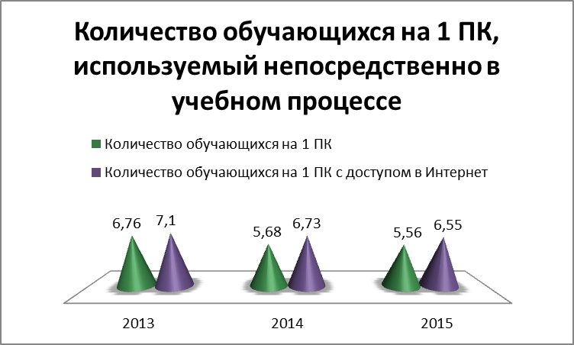

- Продолжена системная методическая работа, МАОУДОД ЦДТ «Хибины» и школы, (в первую очередь – ресурсные центры) принимают участие в инновационной, проектной и экспериментальной деятельности, связанной с информатизацией образования. Все школы города принимают участие в региональном проекте «Апробация безбумажного ведения учета успеваемости в общеобразовательных организациях Мурманской области в 2015/2016 учебном году»:

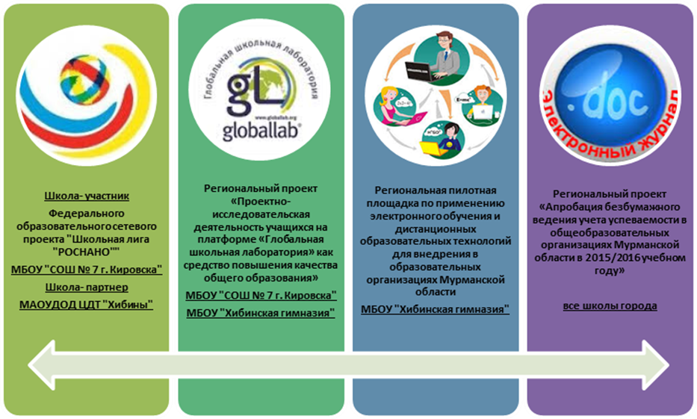

- Обеспечивается внесение актуальных и достоверных сведений в АИС «Электронная школа», АИС «Электронный детский сад», повысилась эффективность использования автоматизированных информационных систем. Осуществляется целенаправленная деятельность по подготовке образовательных организаций к внедрению регионального сегмента единой федеральной межведомственной системы учета контингента обучающихся по основным образовательным программам и дополнительным общеобразовательным программам.

В совокупности в городе наблюдается стабильная позитивная динамика развития разных направлений информатизации.

Дополнительное образование

Система дополнительного образования города Кировска стабильна на протяжении 2010 - 2015 гг. и представлена учреждением дополнительного образования детей – МАОУДОД «ЦДТ «Хибины» и объединениями, организованными в общеобразовательных учреждениях города (МБОУ «СОШ № 2», МБОУ «СОШ № 5 г. Кировска, МБЮОУ «СОШ № 7 г. Кировска»).

Информация об обучающихся МАОУДОД «ЦДТ «Хибины»:

Число обучающихся, занимающихся в МАОУДОД ЦДТ «Хибины» по направлениям:

В течение ряда лет увеличивается число обучающихся, занятых в системе дополнительного образования.
Увеличивается число обучающихся, посещающих два и более объединений.
Этому способствует переход на новый образовательный стандарт, который предусматривает внеурочную деятельность, а также реализация в ЦДТ «Хибины» новых привлекательных дополнительных общеразвивающих программ. В 2014 -2015 у.г. были открыты новые учебные объединения туристско-краеведческой, естественно-научной, технической физкультурно-спортивной, художественной направленности: «Экскурсоводы Хибин», «Начальное техническое моделирование», «Легоконструирование», «Робототехника», «Студия медиатехнологий», «Стендовое моделирование», «Военно-патриотический клуб», «Палитра детских голосов», журналистика, «Художественное оформление костюма». Таким образом, администрацией центра детского творчества эффективно организована деятельность по интеграции общего и дополнительного образования в условиях введения ФГОС.

Отмечается интерес обучающихся к краткосрочным программам ЦДТ «Хибины», реализованным в каникулярный период 2014 – 2015 у.г..
В системе дополнительного образования города наметилась тенденция роста охвата дополнительными общеразвивающими программами детей дошкольного возраста. Стабильным остается количество детей подросткового возраста, занятых в системе ДО. В ЦДТ «Хибины» незначительно увеличивается количество обучающихся в возрасте от 18 лет и старше.
Созданы условия для предоставления дополнительных образовательных услуг детям с ограниченными возможностями здоровья: около 85 % данной категории детей заняты дополнительным образованием.
В общеобразовательных организациях г. Кировска реализуются дополнительные образовательные программы для детей с повышенными образовательными потребностями, количество потребителей растет с 287 в 2013 году до 319 человек в 2015.
МАОУДОД ЦДТ «Хибины» оказывает платные образовательные и иные услуги населению: реализация дополнительных общеразвивающих программ, организация культурно-досуговых и туристских программ и др. Заработанные средства идут на укрепления материально-технической базы, проведение ремонтных работ. В 2015 году средства в размере – 1 696 466,63 рублей.
В 2015 году активная экспериментальная деятельность коллектива ЦДТ способствовала присвоению статуса Центру детского творчества муниципальной инновационной площадки по созданию Модельного центра технического творчества детей и молодежи.
В 2015 году Центр был признан лучшей образовательной организацией дополнительного образования и стал победителем регионального конкурса на лучшее учреждение дополнительного образования.
В ЦДТ «Хибины» разработана и успешно функционирует система мониторинга качества дополнительного образования, разработано и действует положение о внутренней оценке системы качества образования.

6. Отдых, оздоровление, занятость.

В соответствии с Постановлением администрации города Кировска Мурманской области от 20.02.2015 № 336«Об организации отдыха, оздоровления и занятости детей и подростков города Кировска в 2015 году», на основании распоряжения администрации города Кировска от 11.03.2015 № 102р «Об организации отдыха, оздоровления и занятости детей и подростков города Кировска в 2015 году»,МКУ «Управление образования» обеспечивало координацию деятельности и осуществление мероприятий по организации отдыха и оздоровления детей в возрасте 6 - 18 лет, в том числе детей, находящихся в трудной жизненной ситуации. В 2015 году МКУ «Управление образования» оказало 2140 услуги (в 2014 году – 1882 услуги) по отдыху и оздоровлению детей разных категорий.

Год | Оздоровительныеучре-ждения с дневным пребыванием детей (кол-во детей) | Оздоровительные учре-ждения, находящиеся на территории Мурманской области (кол-во детей) | Оздоровительные учреждения за пределами Мурманской области для детей, нахо-дящихся в труд-ной жизненной ситуации (кол-во детей) | Оздоровительные учреждения за пре-делами Мурманскойоблас-ти(кол-во детей) | Оздоровительные учреждения для семейного отдыха детей-инвалидов (кол-во детей) | Экскурсионные поездки (кол-во детей) | Итого оздоровление | Занятость подростков (кол-во детей) | Всего:  оздоровдение+занятость
2015 | 1822 | 53 | 120 | 108 | 1 | 36 | 2140 | 362 | 2502

Из средств, предусмотренных в 2015 году МП «Организация отдыха и занятости детей и подростков муниципального образования город Кировск с подведомственной территорией на 2014-2016 годы» и ВЦП «Обеспечение предоставления муниципальных услуг (работ) в сфере общего и дополнительного образования на 2014-2016 годы» в размере 6417,9 тысяч рублей - освоено 99,98 % :

Год | Оздоровительные учреждения с дневным пребыванием детей (тыс. руб.) | Оздоровительные учреждения за пределами Мурманской области  (тыс. руб.) | Занятость подростков  (тыс. руб.) | ИТОГО  (тыс. руб.)
2015 | 5433,8 | 354,6 | 628,7 | 6417,1

Мероприятия, предусмотренные постановлениями Правительства Мурманской области от 29.01.2015 № 15-ПП/1 «Об организации отдыха, оздоровления и занятости детей и молодежи Мурманской области в 2015 году» и администрации города Кировска Мурманской области от 20.02.2015№ 336«Об организации отдыха, оздоровления и занятости детей и подростков города Кировска в 2015 году», выполнены в полном объеме.

В целом, деятельность МКУ «Управление образования» в 2015 году является удовлетворительной.

